**2017-2018学年下学期北京师范大学广州实验学校**

学校： 班级： 姓名： 学号：

**八年级期中考政治试卷**

**命题人：刘丽芳 闭卷部分 选择题（40分）考试时间：15分钟**

1. 单项选择题（2*20=40分）

|  |  |  |  |  |  |  |  |  |  |  |
| --- | --- | --- | --- | --- | --- | --- | --- | --- | --- | --- |
| 题号 | 1 | 2 | 3 | 4 | 5 | 6 | 7 | 8 | 9 | 10 |
| 答案 |  |  |  |  |  |  |  |  |  |  |
| 题号 | 11 | 12 | 13 | 14 | 15 | 16 | 17 | 18 | 19 | 20 |
| 答案 |  |  |  |  |  |  |  |  |  |  |

1.我国宪法第一条第一款规定：“中华人民共和国是工人阶级领导的、以工农联盟为基础的人民民主专政的社会主义国家。”这说明的是( )

A.我国政权的组织形式 B.我国的根本制度

C.我国的经济制度 D.我国的国家性质

2.在我国，宪法规定公民享有政治、经济、教育、文化以及人身等方面的基本权利，这表明（ )

A.公民在法律面前一律平等 B.享有权利的主体非常广泛

C.公民享有的权利具有广泛性 D.我国是人民民主专政的社会主义国家

3. “大道至简，有权不可任性”成为今后严格约束权力的诫令。这要求我国各级政府( )

A.加强对人大和执政党的监督，防止权力滥用

B.减少权力行使，尊重人民合法权益

C.做到法无授权不可为、法定职责必须为

D.发挥政府的领导核心作用

4. 有人认为，公民在行使自己的权利时，只要动机是好的，其他并不重要。这一观点忽视了我们在行使权利时( )

A．结果可预期 B．程序要合法

C．心态要端正 D．过程要监督

5.2017上半年反腐大剧《人民的名义》收视口碑爆棚，剧中大风厂工人誓死捍卫工人权益拉开了腐败案的序幕。之后一波接一波的案情，把维护群众权益的老党员陈岩石、侯亮平、沙瑞金等人和危害群众利益的丁义珍、祁同伟、程度等人进行鲜明对比，最终正义战胜邪恶，人民权益得以维护和保障，真乃大快人心。下列剧中的情节属于尊重和保障人权的是( )

①市委书记李达康了解案情后火速督促相关部门解决职工安置费

②公安机关相关人员对蔡成功等人威逼利诱

③面对畏罪跳楼的刘建新、失去理智的绑架犯王文革，办案人员循循善诱、耐心劝导

④对腐败分子查处实行“上不封顶”，一查到底

A.①②③④ B.①②④ C.①③④ D.②③④

6.我国义务教育法、未成年人保护法等法律的第一条都特别写明：“以宪法为依据制定本法”。这表明( )

A.宪法规定了国家生活中的根本问题

B.宪法的制定和修改程序比普通法律更为严格

C.宪法是其他法律的立法基础和立法依据

D.宪法是国家的根本大法

7.2017年10月18日，党的十九大在北京人民大会堂隆重开幕。习近平在报告中提到：深化国家监察体制改革，将试点工作在全国推开，组建国家、省、市、县监察委员会，同党的纪律检察机关合署办公，实现对所有行使公权力的公职人员监察全覆盖。这说明( )

A.权力行使需要接受监督

B.坚持依法治国首先要坚持依宪治国

C.组建监察委员会就能消除腐败

D.阳光工程是腐败问题根本解决之道

8.下列对国家权力机关与行政机关、审判机关、检察机关之间关系说法不正确的是( )

A.国家行政机关、审判机关、检察机关对人大负责

B.人民代表大会产生国家行政机关、审判机关、检察机关

C.国家行政机关、审判机关、检察机关受人大监督

D.人民直接选举产生国家行政机关、审判机关、检察机关

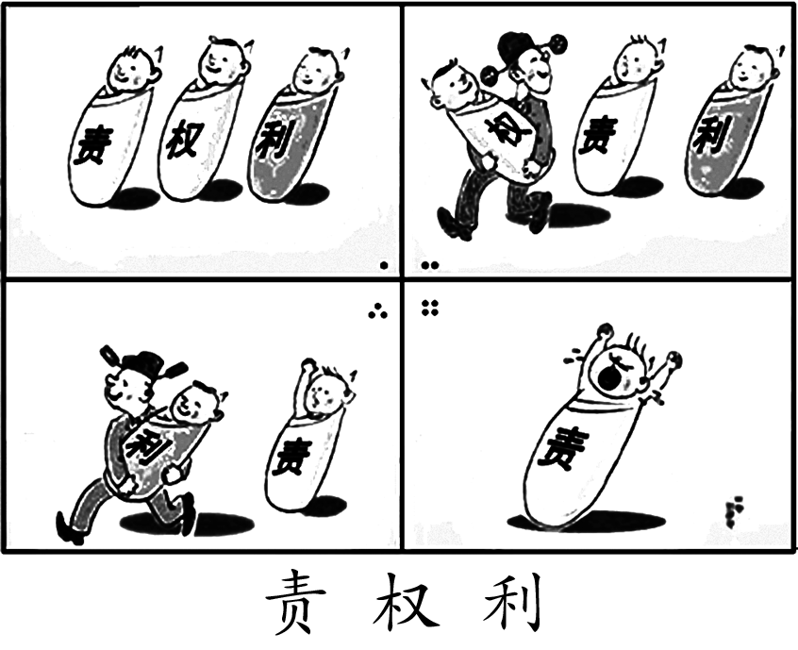9.右图漫画《责权利》所要表达的思想是( )

A.用权须谨慎，利益不可取

B.用权受监督，有责必有利

C.有权必有责，获利须尽责

D.有权必有利，侵权要赔偿

10. 在我国，公民最基本、最重要的权利是( )

A. 人身自由权 B. 批评建议权

C. 选举权和被选举权 D. 公平交易权

11.习近平在党的十九大报告中提出：文化是一个国家、一个民族的灵魂。文化兴国运兴，文化强民族强。没有高度的文化自信，没有文化的繁荣兴盛，就没有中华民族伟大复兴。公民的文化权利包括( )

①科学研究的自由 ②文学艺术创作的自由

③从理其他文化活动的自由 ④选择职业的自由

A．①②③ B．①②④

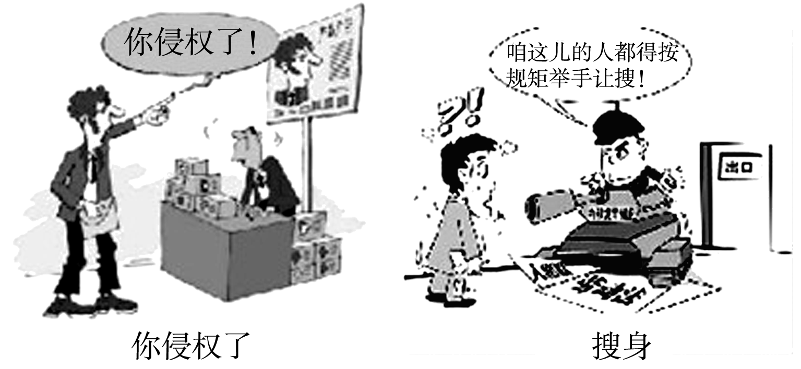C．①③④ D．②③④

12.看以下两幅漫画，对漫画分析正确的是( )

①都属于侵害人身自由权利的行为

②都属于侵害名誉权的行为

③侵害者都应受到刑事处罚

④受侵害人可以到人民法院提起诉讼

A．①③ B．①④

C．②③ D．②④

13.下列属于我国宪法规定的公民基本义务的有( )

①爱护公共财物 ②保守国家秘密 ③维护全国各民族团结 ④参加人大代表的选举

A. ①②③ B. ①②④ C. ①③④ D. ②③④

14.“每人一次性处罚3万元，5年内不准被招聘或录用，3年内金融、教育、社保、经商全部冻结，并列入违法人员黑名单。”近日，吴忠市红寺堡区两位青年因拒服兵役，被部队做出退兵处理后，又受到了严厉的处罚。拒服兵役被罚说明( )

①不履行法定义务要受刑罚处罚

②任何违法行为要承担相应的法律责任

③谁对自己不负责任，谁就要承担不负责任所造成的后果

④法律要求的我们必须去做

A. ①②③ B. ①②④ C. ②③④ D. ①③④

15.当公民的合法财产权利受到侵害的时候，我们要学会依法维护自己的合法财产所有权。下面有关维权方式说法正确的是( )

①与侵害者协商解决问题

②向人民法院提起仲裁

③向仲裁委员会提起诉讼

④寻找人民调解委员会进行调解

A. ①② B. ②③ C. ③④ D. ①④

16.《中国青年报》载文指出，法律是公民权利的保护神，“不侵犯权利”是社会法律的底线。这种权利，如霍姆斯所言：就好比我可以挥动拳头，但是绝不能碰到另一个人的鼻子。这启示我们

A．公民在法律面前一律平等 B．个人利益与国家利益是相辅相成的

C．有序的社会需要特定的规则 D．公民行使权利时要尊重他人的权利

17.我国现阶段的基本经济制度是 （ ）

A. 国有经济为主体，集体经济共同发展

B. 非公有制为主体、多种所有制经济共同发展

C. 公有制为主体、多种所有制经济共同发展

D. 健全多种生产要素按贡献参与分配的制度

18.中国企业500强按所有制主要指标分类统计如下

|  |  |  |
| --- | --- | --- |
| 所有制 | 国有及其控股 | 民营 |
| 企业数量( 家 ) | 310 | 190 |
| 营业收入( 万亿元 ) | 40.9 | 9.03 |
| 利润总额( 万亿元 ) | 1.87 | 0.31 |

以上数据表明（ ）

①国有经济是国民经济的主导力量 ②国有经济是社会主义经济制度的基础

③非公有制经济是社会主义市场经济的重要组成部分

④我国坚持公有制为主体,多种所有制经济共同发展

A. ①②③ B. ①②④ C. ①③④ D. ①②③④

19.国务院总理李克强在2017年《政府工作报告》中强调,今年要更好地激发非公有制经济活力,深入落实支持非公有制经济发展的政策措施。以下对非公有制经济的地位认识正确的是( )

A. 非公有制经济在国民经济中发挥主导作用

B. 我国鼓励、支持、引导非公有制经济的发展

C. 非公有制经济包括个体、私营以及外资等经济

D. 非公有制经济是社会主义市场经济的重要组成部分

20.人民代表大会代表人民行使国家权力，决定全国和各级地方一切重大事务。人民代表大会制度是我国的（ ）

A.基本经济制度 B.基本政治制度 C.根本政治制度 D.根本制度

**2017-2018学年下学期北京师范大学广州实验学校**

学校： 班级： 姓名： 学号：

**八年级期中考政治试卷**

命题人：刘丽芳 开卷部分 问答题（60分）考试时间：60分钟

21. （21分）

（1）请用所学的知识，将下表左边材料关于宪法的表述内容所体现的观点填在右边的空格中。（10分）

|  |  |  |
| --- | --- | --- |
| 材料 | 体现观点 | |
| 一切法律、行政法规和地方性法规的内容和精神都不得与宪法的原则和精神相违背。 |  |  |
| 宪法的修改，由全国人民代表大会常务委员会或者五分之一以上的全国人民代表大会代表提议，并由全国人民代表大会以全体代表的三分之二以上的多数通过。其他法律的制定和修改只需要依一般程序，由立法机关过半数通过。 |  |
| 普通法律是根据宪法制定的，是宪法的具体化。宪法是“母亲”，普通法律是“子法” |  |
| 宪法规定了我国的国家性质、根本制度、根本任务与公民的基本权利和义务等。 |  |

（2）为配合国家开展2017年的宪法宣发，广州市某中学准备开展一些列的宪法宣传活动。将全班同学分成3个小组进行调查。假如你是其中一位小组长，请按要求完成以下任务。

※我国的国家宪法日是每年的 月 日。（2分）

（3）在调查过程中，发现了下面的问题。

①许多学生不懂宪法在国家法律体系中的地位。

②相当多农民不了解宪法的作用。

③许多国家机关工作人员不清楚宪法规定的内容。

这些问题的存在说明了什么？针对上述问题，你打算用什么方式宣传宪法？（9分）

22.（18分）无需桩位，随借随还，以Hello bike、mo bike为代表的“共享单车”成为广州街头又酷又潮的一道风景线。然而“共享单车”也遭遇了“成长的烦恼”。

材料一：两位市民的吐槽

叶师傅：我经常看到有人随意乱停乱放单车，把单车骑进小区或地下停车场，有一次看到有人竟然直接把崭新的自行车扔进了珠江。我觉得这些行为真丢脸哦……

王女士：我骑了一次哈罗单车，竟然被扣款1087元。多次拨打该公司客服电话，均无人接听。向12315打电话投诉，却被告知该公司不在广州注册，不归他们管。

材料二：网友“友谊的小船”认为，作为新生事物，共享单车还有很多地方需要改进和完善，单纯依靠企业和市民自律是不够的，政府部门也应该发挥作用。

（1）从权利和义务关系的角度，评析材料一中叶师傅眼中的“丢脸行为”。（6分）

（2）材料一中扣款1087元侵害了王女士的什么权利？如果你遇到类似的情形，还可以采取什么方式维护自己的合法权益？（6分）

（3）结合上述材料，你认为应该如何防范这类不文明行为的发生？（6分）

23.（21分）某中学八年级学生小红利用暑假对外婆家的经济收入进行了一次调查，并制定了下列调查表，请协助她完成相关的调查任务。

（1）请你帮助小红填下表格中“所有制经济成分”一栏相关内容。（8分）

|  |  |  |  |
| --- | --- | --- | --- |
| 与小红的关系 | 职业 | 主要收入来源 | 所有制经济成分 |
| 外公 | 就职于中国石油化工集团公司 | 工薪收入、投资股市所得股息 |  |
| 外婆 | 自己开杂货铺 | 个体劳动收入、出租房屋收入 |  |
| 舅母 | 服装厂老板 | 营业收入 |  |
| 表姐 | 就职于镇办饲料加工厂 | 工薪收入、技术入股所得股息 |  |

（2）小红的妈妈下岗后，小红的舅舅和舅妈鼓励她自己创业，小红的妈妈也想到利用家中多年的积蓄，自己办一家皮鞋厂，但又不了解党和国家的方针政策和法律法规，心存顾虑。其实国家非常重视这种经济形式的发展，请你运用所学知识来打消小红妈妈的顾虑。（13分）